FICHE ELECTROCINETIQUE

THEME : Synthèse

Schéma d’étude
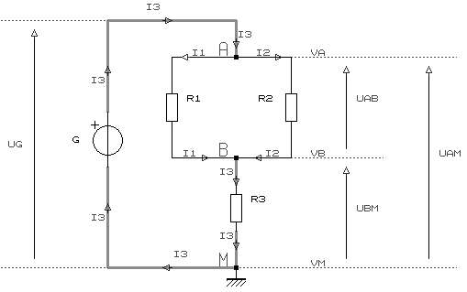
Calcul de Req_{AB}
On utilise la loi de groupement des résistances
en parallèle.
Geq_{AB} = G₁ + G₂
G₁ = 1/R₁ = 1 / 80 = 0.0125S
G₂ = 1/R₂ = 1 / 20 = 0.05S

Geq_{AB} = 0.0125 + 0.05 = 0.0625S
Req_{AB} = 1/ Geq_{AB} = 1/0.0625 = 16Ω

Calcul de Req_{AM} (résistance équivalente totale possédant U_{G} = U_{AM} à ses bornes)
On utilise la loi de groupement des résistances
en série.
Req_{AM} = Req_{AB} + R₃
Req_{AM} = 16 + 24 = 40Ω

Calcul de I₃ (intensité de courant dans la résistance équivalente totale)
On utilise la loi d'Ohm.
I₃ = U_{AM} / Req_{AM}
I₃ = 200 / 40 = 5A

Calcul de U_{BM}
On utilise la loi du pont diviseur de tension,
ou la loi d'Ohm
U_{BM} = U_{AM} . R₃ / Req_{AM}
U_{BM} = 200 x 24 / 40 = 120V
Ou U_{BM} = R₃ . I₃ = 24 x 5 = 120V

Calcul de U_{AB}
On utilise la loi du pont diviseur, la loi d'Ohm,
la loi ou de l'additivité des tensions,
U_{AB} = U_{AM} . Req_{AB} / Req_{AM}
U_{AB} = 200 x 16 / 40 = 80V
Ou U_{AB} = Req_{AB} . I₃ = 16 x 5 = 80V
Ou U_{AB} = U_{AM} - U_{BM}
U_{AB} = 200 - 120 = 80V

Données
Résistances
R₁ = 80Ω
R₂ = 20Ω
R₃ = 24Ω
Générateur
U_{G} = U_{AM} = 200V

Calcul de I₁
On utilise la loi du répartiteur de courant,
ou la loi d'Ohm.
I₁ = I₃ . G₁ / Geq_{AB}
I₁ = 5 x 0.0125 / 0.0625 = 1A
Ou I₁ = U_{AB} / R₁ = 80 / 80 = 1A

Calcul de I₂
On utilise la loi du répartiteur de courant,
la loi d'Ohm, ou la loi des noeuds.
I₂ = I₃ . G₂ / Geq_{AB}
I₂ = 5 x 0.05 / 0.0625 = 4A
Ou I₂ = U_{AB} / R₂ = 80 / 20 = 4A
Ou I₂ = I₃ - I₁
I₂ = 5 - 1 = 4A

Calcul des puissances
On utilise la loi de Joule.
P_{R1} = R₁ . I₁² = 80 x 1² = 80W
Ou P_{R1} = U_{AB} . I₁ = 80 x1 = 80W
P_{R2} = R₂ . I₂² = 20 x 4² = 320W
Ou P_{R2} = U_{AB} . I₂ = 80 x4 = 320W
P_{R3} = R₃ . I₃² = 24 x 5² = 600W
Ou P_{R3} = U_{BM} . I₃ = 120 x5 = 600W

Bilan des puissances
On utilise la loi de Joule, le principe de conservation.
P_{Totale} = Req_{AM} . I₃² = 40 x 5² = 1000W
Ou P_{Totale} = U_{AM} . I₃ = 200 x 5 = 1000W
Ou P_{Totale} = P_{R1} + P_{R2} + P_{R3}
P_{Totale} = 80 + 320 + 600 = 1000W
jean.claude.recoules@wanadoo.fr

